EXPEDIÇÃO SAFÁRI SAVANA DOS PAMPAS COSTA DO CE DO - RS EXTREMO SUL DO BRASIL

"Compartilhando emoções.

Arambaré x Tapes- Costa Doce do RS
Expedição Safári Savana dos Pampas
Passeio 4x4 pelas fazendas, com trilhas e caminhadas curtas por matas, dunas e praias desertas às margens da Lagoa dos Pato

Vamos fugir da agitação das grandes cidades ?

Queremos levar você para se conectar com a natureza, vivenciando momentos mais intensos de bem viver, compartilhando paz, gentileza e amor entre todos os seres. Esta atividade trata-se de um passeio safári em veículo 4x4, percorrendo entre fazendas e as margens da Lagoa dos Patos, por dunas e praias desertas, onde seremos contemplados com a paz e os sons da natureza.
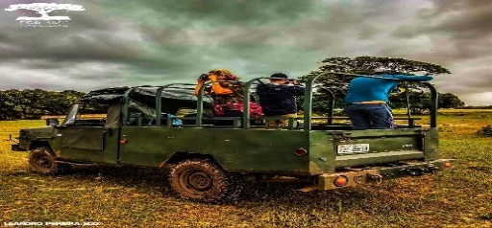
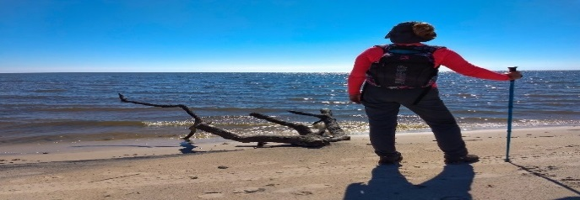
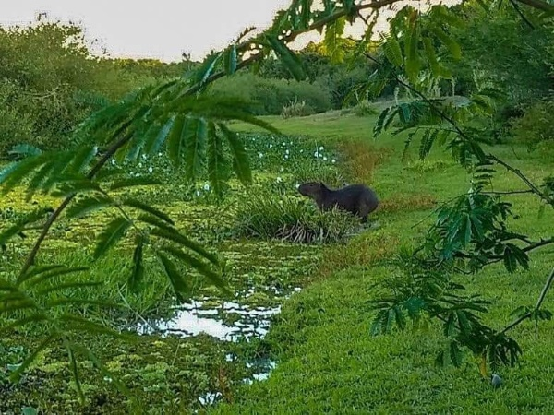
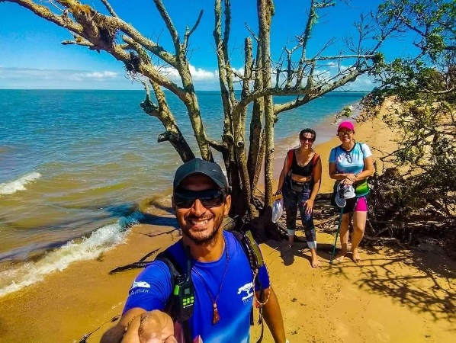

A Aventura Safári será feita, e num Jeep do exército, e um segundo veículo de apoio para realização de passeios 4x4, com capacidade para no mínimo 3 e máximo 8 pessoas, permitindo o deslocamento por grandes áreas e diferentes ecossistemas, tais como: estradas de acesso, campos abertos, áreas alagadas.

Este passeio nos proporciona uma visão ampla da paisagem, podendo-se avistar a grande diversidade da fauna e flora do bioma pampa, uma região ainda preservada.
Existem nesta região, mais de 150 espécies de aves registradas, muitas delas migratórias.

Um ecossistema espetacular com butiazeiros, coqueiros, figueiras centenárias e Umbus gigantes, dunas e tudo isso banhado pelas águas da maior laguna de água doce do mundo.

ROTEIRO COMPLETO:
1º dia – Porto Alegre/Arambaré
- 08:00 h - Check in na pousada ou hotel em Arambaré.
- 08:30 h - Início da nossa Aventura
- 11:00 h - Parada para piquenique (Salgados, sanduiches, frutas, suco, café, água mineral)
- 14:30 h - Parada para lanche na praia deserta
- 15:00 h - Trilha curta pela mata, dunas e praias desertas
- 16:00 h - Retorno para Pousada
- 19:00 h - Jantar Campeiro Após o jantar tempo livre
2º dia - Arambaré
- 07:00 h - Café da manhã
- 08:00 h - Início da nossa Aventura
- 09:00 h - Parada para fotos na Ponte Arroio do Brejo as margens da lagoa dos patos
- 09:30 h - Parada no marco farroupilha ás margens da lagoa dos Patos, local onde os imperialista desembarcaram para atacar as tropas de Bento Gonçalves durante a Revolução Farroupilha.
- 12:00 h - Parada trilha curta entre as Figueiras Centenárias
- 14:30 h - Chegada na Vila de pescadores e almoço campeiro
-15:30 h -Retorno para Pousada
- 17:00 h - Check out na Pousada.
Estaremos nos despedindo deste paraíso, levando na lembrança, os belos momentos e emoções compartilhadas.

DIFICULDADE DA VIAGEM 1 À 10:
Nível Fácil: Entre 3 - 5.
Índice UV : 7 (Alto), use filtro solar.
Exposição ao sol : entre 75% e 90% do percurso.
Distância percorrida: 75 km durante os passeios
Duração média: 8 horas por dia aproximadamente Velocidade média: 2,5 km/h
Elevação mínima: 7 m Elevação máxima: 65 m

O QUE INCLUI:
1 noite de ospedagem no hotel Arambaré Palace Hotel com café da manhã; 1 jantar 1 Almoço campeiro; Safári em veículos 4x4; entrada em fazendas; 1 piquenique ( salgados, pastéis, sanduíches naturais, café, leite, suco, frutas ); guias e condutores locais; seguro pessoal categoria aventura ( Porto Seguro ) e apoio dos bombeiros

O QUE NÃO INCLUI:
Qualquer item não mencionado como incluído.

NÚMERO DE PARTICIPANTES PARA QUE ACONTEÇA O EVENTO:
Máximo: 3 pessoas e mínimo: 1 pessoas

VALORES EM REAIS E POR PESSOA
4 vezes sem juros ou em entrada + 5 parcelas
Condições | Nº de pax | Apto Single | Apto Duplo | Apto triplo
À Vista | 1 | 4.339,00
1 + 5 Vezes |  | 769,00
À Vista | 2 | 2.933,00 | 2.848,00
1 + 5 Vezes |  | 520,00 | 505,00
À Vista | 3 | 3.436,00 | 1.647,00 | 1.523,00
1 + 5 Vezes |  | 609,00 | 292,00 | 270,00
Tabela elaborada em 25.06.2020

O QUE CADA PARTICIPANTE DEVE LEVAR:
Máscaras (Uso obrigatório); Protetor solar; Kit 1º socorros pessoal (opcional) º Repelente;
Máquina fotográfica; Boné ou chapéu; Água extra, Calçado extra

REGRAS E RESTRIÇÕES:
Respeitar a natureza.
Trazer de volta o lixo que levar.
Respeitar as instruções dos guias e instrutores. Não arrancar plantas.
Se não souber nadar, não se arrisque em águas profundas. Banhe-se em águas rasas.
Não é permitido o consumo de bebidas alcoólicas antes e durante as atividades. Tolerância de 10 minutos, em caso de atraso para o embarque.

